**PREMIERE PARTIE : SCIENCES DE LA VIE**

**THEME I – L’ENVIRONNEMENT**

**Leçon 1 - Le cadre de vie**

**1- Les caractéristiques de l’espace rural et urbain**

**1.1 - Les types d’aménagement**

**1.1.1 - L’aménagement rural**

Activité : Exploitez les documents suivants pour proposer quelques caractéristiques de l’espace rural

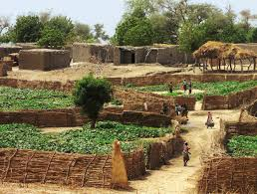 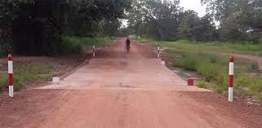

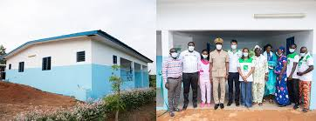

Puis présentez les données recueillies sous forme d’un résumé

**1.1.2 - La dégradation de l’espace rural**

Activité 2 : A partir de vos expériences, proposez les causes et les conséquences de la dégradation de l’espace rural puis présentez les données recueillies sous forme d’un résumé.

**1.1.3 – L’aménagement urbain**

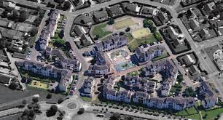

Document 4

Activité 3 : Tirez les informations des observations du document 4 pour proposer quelques caractéristiques de l’espace urbain puis proposez les données recueillies sous forme de résumé

**1.1.4 – La dégradation de l’espace urbain**

Activité 4 : A partir de vos expériences, proposez les causes et les conséquences de la dégradation de l’espace urbain puis présentez les données recueillies sous forme d’un résumé.

**1.2 – Lutte contre la dégradation du cadre de vie**

Activité : Proposez des actions de lutte contre la dégradation du cadre de vie

**Réponses**

**1.1.1 -**

**1.1.2** - **Causes** : sécheresse, érosion, exploitation abusive, surpâturage, méthodes culturales feux de brousse, déboisement

**Conséquences**: exode rural, pauvreté

**1.1.3**

**1.1.4 – Causes :** encombrements urbains, occupation anarchique de l’espace, problème d’assainissement, manque d’espace vert, manque de lieux de loisirs, construction non contrôlées, habitations spontanée, occupation des zones inondables

**Conséquences** : Dégradation des conditions de vie et de la santé des populations, anarchie…

**1.2 - Amélioration des terres, gestion des déchets, éducation et sensibilisation des populations, respect des dispositions législatives et réglementaires (code de l’environnement, code de l’urbanisme, code forestier…) reboisement assainissement,**